Промышленный рост в регионах: вклад института развития

Евсеева М.В.
Институт статистических исследований и экономики знаний, НИУ ВШЭ, г. Москва
научный сотрудник, канд.экон.наук, mvevseeva@hse.ru
Наумов И. В.
Институт экономики Уральского отделения РАН, г. Екатеринбург
заведующий лабораторией моделирования пространственного развития территорий, канд.экон.наук
Стариков Е. Н.
Уральский государственный экономический Университет, г. Екатеринбург
Доцент кафедры шахматного искусства и компьютерной математики, канд.экон.наук

Технологическое развитие национальной экономики неразрывно связано с возможностями региональной промышленности. Поскольку в конечном счете, реализация даже самых передовых технологий сталкивается с наличием современных производственных мощностей и кадров, имеющих необходимый уровень квалификации. Поэтому региональный аспект размещения производств по-прежнему играет ключевую роль в технологическом развитии.
Основным институтом развития для промышленного сектора является Фонд развития промышленности (далее – Фонд, ФРП), по мнению многих экспертов доказавший свою эффективность. Фонд предоставляет предприятиям льготные кредиты на реализацию инвестиционных проектов и является оператором специальных инвестиционных контрактов. Приоритетными целями для Фонда являются техническое перевооружение производств, модернизация, технологическое обновление материальной базы, разработка и внедрение новых производственных технологий на предприятиях обрабатывающей промышленности. За период 2015-2022 г. Фондом были предоставлены займы 767 предприятиям по 1209 проектам на сумму 329,7 млрд.руб., в результате чего 566 предприятий увеличили выпуск или открыли новые производства.
Вместе с тем, из отчетности Фонда и ряда экспертных материалов мы видим изолированные цифры объема выданных и вернувшихся в Фонд средств. Это позволяет судить об эффективности Фонда, но не дает представления об общих эффектах – происходит ли общее развитие промышленности в регионах, где предприятия получили поддержку Фонда?
Цель проведенного исследования – выяснить, как повлияла деятельность Фонда на развитие промышленности в разрезе регионов РФ.

Дизайн исследования
Период исследования (2015 – 2021 г.) был выбран с учетом начала деятельности Фонда и имеющихся для расчетов данных.
Исходя из цели был определен полигон исследования и набор оцениваемых показателей. Из рассмотрения были исключены 35 регионов - в 12 из них проекты с поддержкой ФРП отсутствуют, в 23 регионах отмечены единичные случаи привлечения средств ФРП, что вряд ли могло оказать видимое влияние на показатели промышленного роста. Были учтены ограничения по обрабатывающей промышленности. В качестве показателей промышленного роста были использованы индекс промышленного производства и объем отгрузки товаров собственного производства, выполненных работ и услуг предприятиями.
Для устранения высокой степени пространственной неоднородности регионы были сгруппированы в 3 группы путем расчета среднеквадратического отклонения от среднероссийского медианного уровня среднегодовой стоимости реализованных при участии ФРП проектов (рис.1).

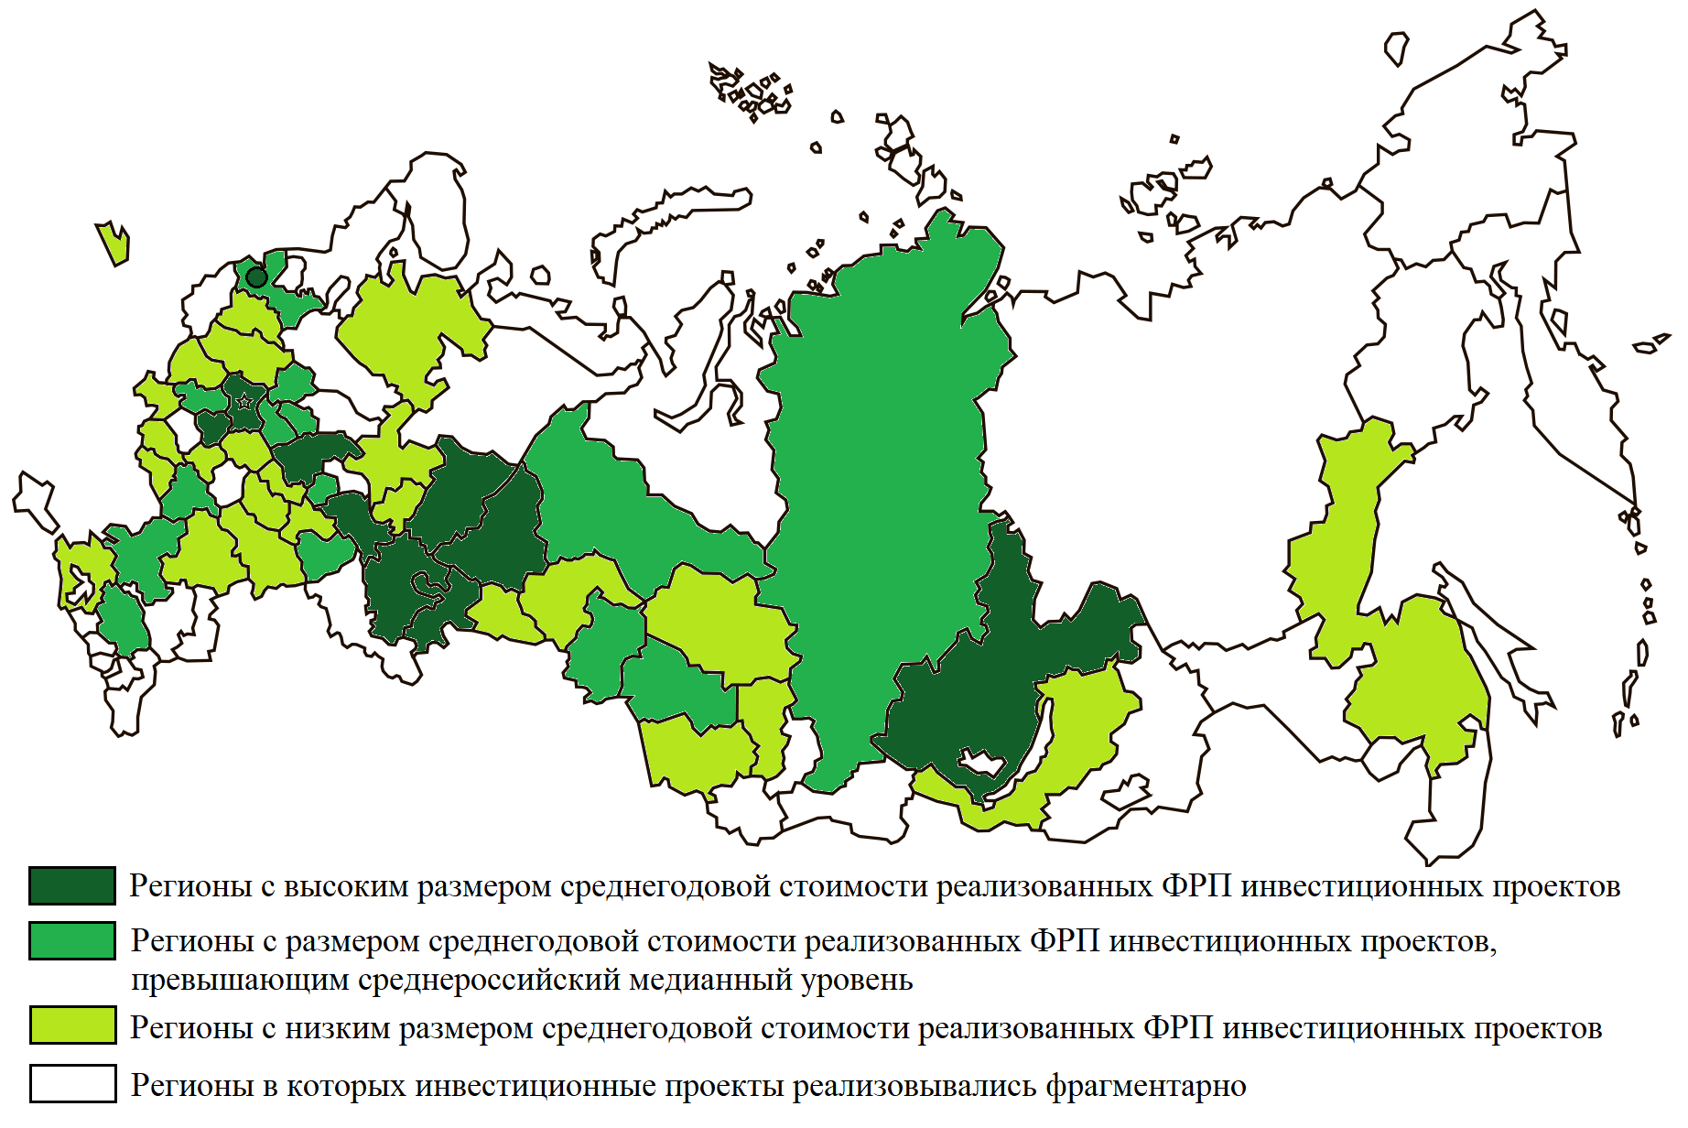
Рис.1 – Интенсивность поддержки Фондом инвестиционных проектов промышленных предприятий по регионам

Для каждой группы регионов были построены регрессионные модели по методу наименьших квадратов на основе панельных данных. Зависимые переменные - темп роста объема отгруженной продукции в обрабатывающей промышленности, индекс промышленного производства. В качестве факторного признака был использован показатель отношения общей стоимости реализуемых при поддержке ФРП инвестиционных проектов к общему объему привлеченных инвестиций в основной капитал по обрабатывающей промышленности региона. Информационная база – данные Росстата; данные по 924 проектам с участием Фонда, размещенные на официальном сайте Фонда.
На заключительном этапе был проведен качественный анализ соответствия отраслевой принадлежности поддержанных проектов технологической специализации регионов и приоритетам региональных отраслевых стратегий. В качестве источников информации использованы данные официальных сайтов региональных органов исполнительной власти и Атлас экономической специализации регионов России НИУ ВШЭ.
Результаты и обсуждение
Первое, что обращает на себя внимание, полученная группировка регионов во многом схожа с большинством классификаций регионов по признаку уровня промышленного развития [см. напр, Урожаева и Иванов, 2011; Акбердина, 2020]. Первая группа – это регионы с наиболее высоким уровнем индустриального развития и имеющие выраженный обрабатывающий профиль, во II группу попали регионы со средним уровнем промышленного развития, в III – регионы с добывающим и промышленно-аграрным профилем промышленности (рис. 1). Следует отметить, что на первую группу регионов приходится 54% всего объема выделенных Фондом средств, 46% - на остальные 39 регионов.
Результаты регрессионного анализа свидетельствуют о наличии устойчивой связи между факторным признаком и зависимыми переменными. Обнаружена обратная взаимосвязь между для регионов I группы и прямая зависимость разной интенсивности для регионов II и III группы (табл.2).
Таблица 2 - Модели взаимосвязи между исследуемыми показателями
Показатель | Первая группа регионов (66 наблюдений) | Вторая группа регионов (84 наблюдения) | Третья группа регионов (150 наблюдений)
Индекс промышленного производства | $$Y=e^{4,638}×X^{-0,0069}$$ | $$Y=e^{4,638}×X^{0,0041}$$ | $$Y=e^{4,631}×X^{0,0038}$$
Объем отгруженной продукции, товаров, услуг | $$Y=e^{4,684}×X^{-0,014}$$ | $$Y=e^{4,678}×X^{0,0149}$$ | $$Y=e^{4,68}×X^{0,014}$$

Таким образом, в тех регионах, где сосредоточено более половины всех средств, выданных Фондом, наблюдается отрицательная связь между долей проектов ФРП в стоимостном выражении и показателями промышленного роста.
Качественная оценка отраслевой направленности поддержанных Фондом проектов позволила сделать следующие выводы.
- Дискретный характер поддержки, оказываемой Фондом, не может стать основой системного развития региональной промышленности. При принятии решения о выделении средств Фонд руководствуется лишь параметрами самого проекта и надежностью заемщика, без учета регионального контекста (например, отраслевой специализации региона, состояния его промышленной инфраструктуры) и приоритетов развития субъекта.
- С учетом данных, представленных в Атласе, мы видим, что для регионов I группы характерна широкая специализация и высокая степень связности отраслей, а для регионов II и III групп, напротив, - узкая специализация и невысокая степень связности. Анализ отраслевой принадлежности проектов, поддержанных Фондом в регионах II и III групп, показал, что в половине случаев проекты реализовывались в непрофильных для регионов отраслей. С учетом положительной связи между объемами поддержки и показателями промышленного роста, можно предположить, что данные проекты выступили точками роста региональной промышленности. Инициирование развития нового для региона, непрофильного вида деятельности позволяет конвертировать ресурсы данной территории в промышленный рост.
- По-видимому, регионы I группы являются саморазвивающимися за счет множественности связей и порождаемых ими сетевых эффектов, поэтому поддержка Фондом проектов в данных регионах не оказывает существенного влияния на развитие промышленности.
Таким образом, мы полагаем, что Фонд развития промышленности может стать системным инструментом поддержки промышленного роста в среднеразвитых индустриальных регионах. Поддержка развития новых для региона производств позволит стимулировать образование новых связей и тем самым, появление положительных сетевых эффектов в экономике.

Литература

Акбердина В. В. (2020). Мультифункциональная роль индустриально развитых регионов в экономике страны // Journal of New Economy. Т. 21, № 3. С. 48–72.
Урожаева Ю. В., Иванов Д. С. (2011). Проблемы классификации регионов: международный и российский опыт // Российские регионы: экономический кризис и проблемы модернизации / под ред. Л. М. Григорьева, Н. В. Зубаревич, Г. Р. Хасаева
Атлас экономической специализации регионов России / В. Л. Абашкин, Л. М. Гохберг, Я. Ю. Еферин и др.; под ред. Л. М. Гохберга, Е. С. Куценко; М.: НИУ ВШЭ, 2021. – 264 с

за исключением видов деятельности «Производство пищевых продуктов (не включая биотехнологии и лечебное питание)», «Производство напитков», «Производство табачных изделий», «Деятельность полиграфическая и копирование носителей», «Производство кокса и нефтепродуктов», «Производство ядерного топлива».
Регионы I группы Московская, Иркутская, Нижегородская, Челябинская, Свердловская, Тульская области, Пермский край, Республика Башкортостан, г. Москва, г. Санкт-Петербург, Республика Татарстан. Регионы II группы: Ленинградская, Калужская, Ярославская, Ростовская, Самарская, Воронежская, Красноярский, Омская, Новосибирская, Владимирская, Ивановская области, Ставропольский край, Чувашская Республика, ХМАО-Югра
На период проведения исследования были доступны данные за период 2015-2021. В феврале 2022 г. данные были закрыты для публичного доступа. https://frprf.ru/o-fonde/
Атлас экономической специализации регионов России [Гохберг, Куценко, 2021]
в эту же группу попали так называемые финансовые центры – г. Москва, г. Санкт-Петербург и регион с высокодиверсифицированной экономикой – Республика Татарстан.

